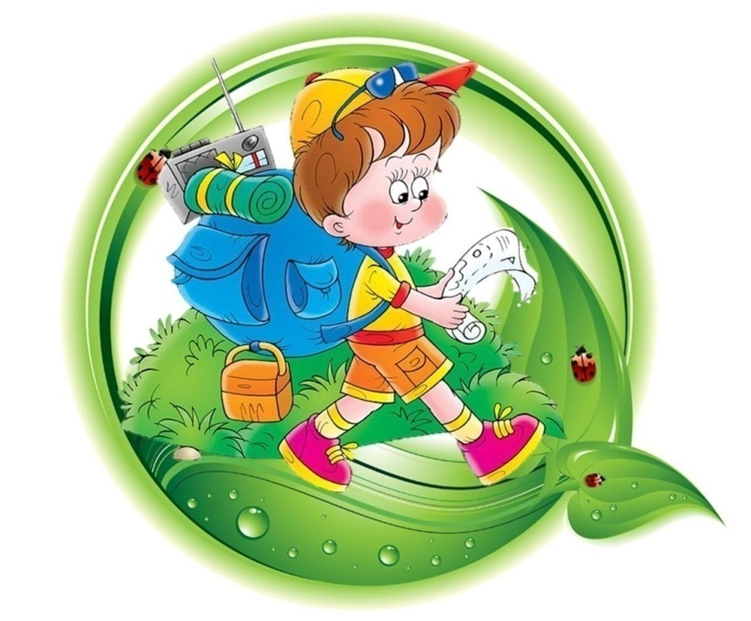

Экологическая тропа
в детском саду как средство экологического воспитания детей

Воспитатель I кат. Квач Т.А.
МДОАУ «Детский сад №124 «Василёк» г.Орска»

1. Вступительное слово. Актуальность.
Один из важнейших компонентов экологической развивающей среды в детском саду является - экологическая тропа.
Экологическая тропа — это специально разработанный или специально оборудованный маршрут в природу.
В качестве объектов выбраны различные виды дикорастущих и культурных растений, лекарственные растения, клумбы, различные виды деревьев, растения огорода.
В дальнейшем можно дополнять ее новыми объектами, наиболее привлекательными и интересными с познавательной точки зрения.
При выборе объектов стремились к тому, чтобы они были типичными для местной природы и информационно содержательными.
Экологическая тропа рассчитана преимущественно на организованное прохождение. При выборе маршрута учитывались доступность, эмоциональная насыщенность и информационная емкость.
Тематика экскурсий, проводимых на экологической тропе различна, и зависит от целей работы и возрастного состава детей. Во время прогулок, экскурсий по экологической тропе дети играют, экспериментируют, наблюдают. Получают навыки ориентирования во времени и в пространстве, делают зарисовки с натуры. У них развиваются память, речь, мышление.
А самое главное – появляется чувство прекрасного, воспитывается любовь к природе, желание ее беречь и сохранять.
Маршрут по экологической тропе представляет собой последовательное движение по часовой стрелке от одного объекта к другому.

1. Начало экологического маршрута обозначен информационным столбом, на котором размещена план –схема экологической тропы. Здесь встречает посетителей хозяйка экологической тропы – Совушка.
1 объект. «Пень» Старый пень, покрытый мхами, лишайниками, грибами, также послужит отличным объектом для наблюдений по темам «Почва» (круговорот веществ), «Растения». Мы проводим наблюдения за пнем (рассматривают его поверхность при помощи луп) после чтения и обсуждения сказки Н. А. Рыжовой «Как медведь пень потерял». Такие же наблюдения можно организовать и на примере старого поваленного дерева, особенно если оно расположено в затененном месте. Под бревном найдут прибежище многие насекомые, улитки.

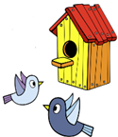
объект «Птичий городок»
На территории детского сада есть объект – «Птичий городок». На данном объекте экологической тропы размещены кормушки (зимой), скворечники (летом) для наблюдения за птицами во время прогулок с детьми.
Объекты для наблюдений: голуби, сороки, вороны, воробьи, синички, снегири.
Цель: формировать экологическую культуру детей; прививать любовь к природе и воспитывать бережное отношение к ней; знакомить детей с повадками, условиями жизни, пользе птиц на Земле; развивать познавательную способность дошкольников.
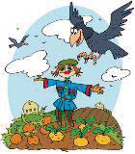
3 объект «Мини огород»
Информация об объекте
На территории детского сада есть объект – «Мини огород».
Огород в детском саду способствует развитию наблюдательности и любознательности у детей, что помогает лучше ознакомится с растительным миром. Он способствует расширению представления детей о растениях как живых организмах, об условиях, необходимых для роста и развития. Кроме того, «Огородик» развивает эстетические чувства у дошкольников, умение радоваться красоте выращиваемых растений и оценивать результаты своего труда.
Цель: расширение и обобщение знаний детей о культурных огородных растениях (помидоре, фасоли, горохе, луке, морковке, редиске, свекле, картошке, кабачке, укропе, петрушке, ), выращиваемых на Урале; обучение навыкам ухода за ними, формирование представления о значении овощей в жизни человека.

4 объект «Муравейник»
Задача этого объекта –углубить знания детей о муравьях, их образе жизни,воспитывать бережное отношение к муравьям. После наблюдения за муравьями на экологической тропе, вместе с детьми был изготовлен макет мураваейника, фигурки муравьёв.

5 объект «Цветник»

Цветник на территории детского сада выполнен в виде клумб около дорожек у центрального входа. Рассаду для цветов выращивают дети в детском саду. Красиво цветущие растения нужно подобрать таким образом, чтобы в течение года одни цветы сменяли другие, то есть создать сад (клумбу) «непрерывного цветения». Учить понимать пользу и значения цветов.

6 объект «Зеленая аптека»
Лекарственные растения- объекты для наблюдения: полянка, открытое место, где растут одуванчик, мать-и-мачеха, ромашка аптечная, лопух, мята, календула. Создание условий для формирования у детей знаний о лекарственных растениях. Вместе с детьми сделали гербарий лекарственных растений.

7 объект «Деревенское подворье»

В изготовлении макета «деревенское подворье» приняли участие воспитаниики и родители группы.
Объектом для наблюдений стали домашние птицы и животные. Дворик позволяет познакомить детей с домашними птицами и животными, поведением, повадками, питанием, рассказать какую пользу они приносят человеку.
8 объект «Метеоплощадка» - это специально организованное пространство на территории детского сада. Здесь ведутся наблюдения за направлением и силой ветра, за осадками, птицами.
Даются элементарные понятия взаимосвязи природных и погодных явлений.
Все наблюдения фиксируются в дневниках наблюдения.
Трудовой десант –организуется в разное время года. Поэтому вид деятельности меняется, но всегда направлен на воспитание экологической грамотного поведения в природе, развитие познавательной активности, бережного отношения к природе.

Общие рекомендации по работе с детьми на экологической тропе детского сада:
Таким образом, экологическая тропа состоит из объектов, на каждом из которых дети участвуют в играх, наблюдениях, обсуждениях, беседах, познавательно – исследовательской и опытно – экспериментальной деятельности.
Часто у воспитателей возникает вопрос: нужно ли сразу посещать все точки тропинки? Конечно, нет. Все зависит от возраста детей и от целей. В разное время можно посещать разные точки, даже одну точку за прогулку.
Если прогулка ознакомительная, можно посетить разные точки, если же преследуется конкретная цель (например, измерить выпадение осадков), то можно ограничиться только одним объектом.
Подводя итог вышесказанному, ещё раз необходимо обратить внимание на то, что грамотная с точки зрения экологии организация ландшафта вокруг и внутри ДОУ обеспечит проявление у каждого ребёнка интереса и потребности во взаимодействии, общении с объектами природы, поможет сформировать познавательное отношение к ней и обеспечит становление ценностного отношения ко всему живому.

